***МКОУ «Шилягинская СОШ»***

**Классный час**

**«Техника безопасности учащихся – инструктаж на весенние каникулы»**

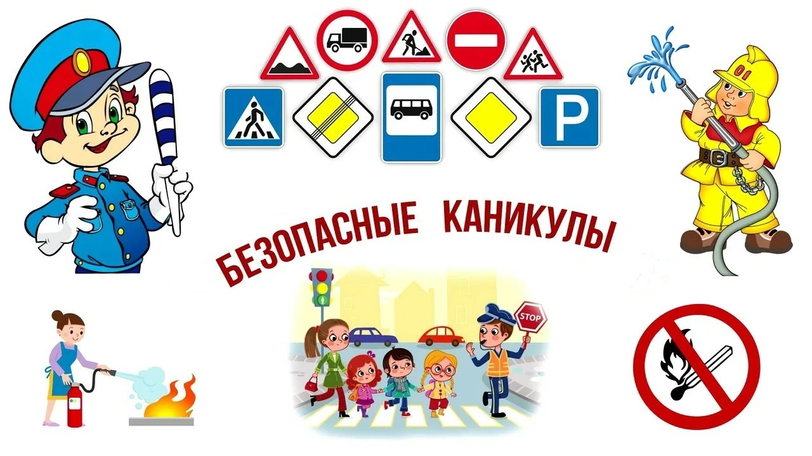

**Классный руководитель: Шамхалова З.И.**

**Цели:**

* изучение правил безопасности поведения в быту и на улице;
* ознакомление с видами опасности;
* выявление опасных мест на дороге;
* научить видеть источник опасности, предугадывать ее, устранять причины.

**Форма: беседа** с элементами дискуссии и работа в группах

**Вступительное слово.**

Здравствуйте, дорогие ребята! Ну, вот и наступила пора долгожданных весенних каникул! И чтобы они прошли так, как вы планируете, они должны быть безопасными! Итак, наш классный час сегодня посвящен теме «Безопасные каникулы – отличные каникулы»!

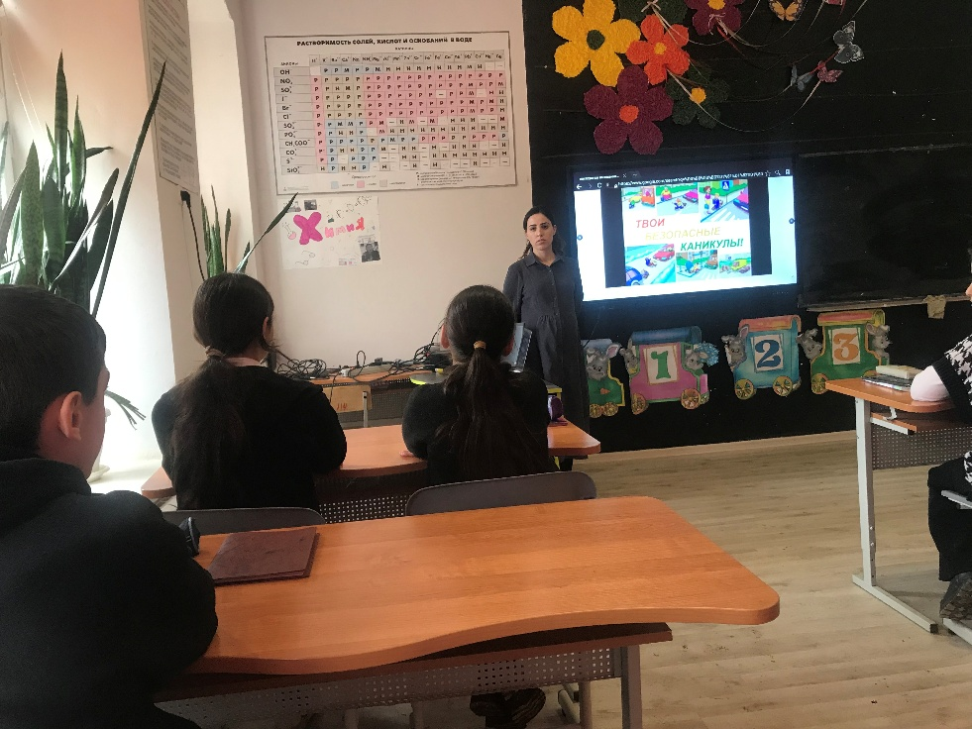

**Постановка темы классного часа.**

Как вы думаете, с какими опасностями дети могут столкнуться на каникулах? Что нужно знать для того, чтобы в опасной ситуации не растеряться и действовать правильно?

Я предлагаю вам вспомнить правила безопасности. Сегодня мы разберем некоторые опасные для жизни и здоровья ситуации и выясним, как себя в них вести.

**Основная часть.**

Ваша жизнь, ребята, и безопасность во многом зависит от ответственного отношения к себе и окружающим. Соблюдение правил безопасности в школе, дома, на улице должны стать важной частью вашей жизни.

В словаре С.И.Ожегова дается определение слову «безопасность»

***Безопасность – положение, при котором не угрожает опасность кому-нибудь, чему-нибудь.***

**Э к с т р е м а л ь н а я  с и т у а ц и я** – крайняя, необычная по трудности и сложности жизненная ситуация.

Ученые подразделяют опасности на 3 группы.

**Актуальные вопросы для обсуждения с детьми** (для себя):

– Почему человек попадает в экстремальные ситуации?

– Что такое безопасное поведение?

–Где необходимо искать поддержку в случае экстремальной ситуации? (правоохранительные органы).

– Как мы можем сократить возможные опасности?

**Задание.**

Ребята, давайте попытаемся разобраться - какие экстремальные ситуации могут возникнуть у нас. Разделимся на 2 группы.

**1 группа** составляет опасные ситуации, которые могут возникнуть на улице (дорожная безопасность, темные места, пьяные люди, собаки, водоемы, сосульки).

**2 группа** составляет опасные ситуации, которые могут возникнуть в помещении (пожарная безопасность, воры, пьяные, террористы, интернет безопасность).

**Вам дается 5-10 минут для обсуждения тем.** Затем каждая группа выступает со своими сообщениями об опасных ситуациях. Анализы ситуаций.

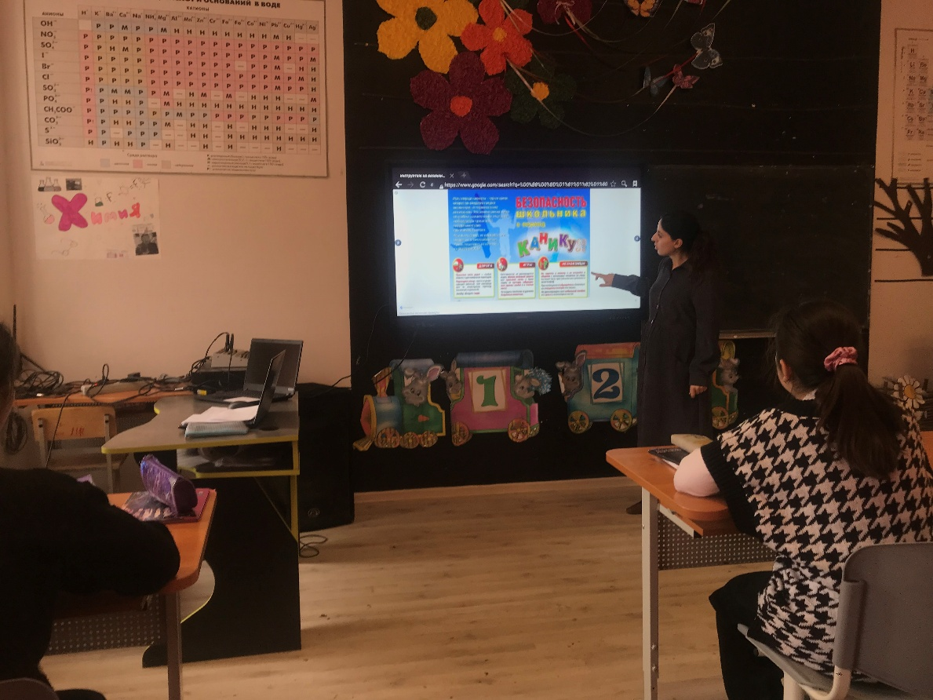

**3. На основе выводов выделяются основные направления**, по которым отрабатываются способы деятельности. Можно определить несколько направлений:

– как уберечь себя от нападения на улице;

– как себя вести при нападении;

– как уберечь свое жилище от грабителей;

Итак, закончился наш классный час по безопасности, и я уверен, что теперь каждый из вас будет знать, как правильно поступать в экстремальных ситуациях. Вам понравился классный час?

Сегодня мы с вами обсудили много ситуаций, которые могут стать опасными и выработали правила поведения в этих ситуациях. Знание и выполнение этих правил помогут вам сохранить здоровье и хорошо провести каникулы.

Спасибо за активное участие. Желаю вам полезных и безопасных каникул!

**Как уберечь себя от нападения на улице**

1. Старайся не ходить по безлюдным, мало освещенным и незнакомым улицам, особенно в вечернее время. Опасность может исходить также от заброшенных зданий, пустующих строек, лесных полос, парков – здесь могут находиться преступники.

2. Если тебе кажутся подозрительными человек или группа людей на улице, а прохожих поблизости нет, лучше избежать встречи с ними и повернуть назад.

3. Не бери с собой на улицу дорогие вещи, деньги – они могут стать приманкой для преступника.

4. Изучи микрорайон, в котором тебе приходится часто бывать. Отметь для себя место, где можно найти телефон, чтобы обратиться за помощью в милицию в случае опасности.

5. Не провоцируй нападение какими-либо противоправными действиями со своей стороны.

**Как себя вести при нападении**

1. Если тебя кто-то преследует, старайся быстро бежать в сторону, где могут быть люди.

2. Если это невозможно сделать, громко кричи и зови на помощь.

3. Если преступники требуют отдать какую-либо вещь, не сопротивляйся: лучше лишиться ее, чем жизни и здоровья.

4. Запомни приметы преступника, чтобы потом можно было описать его портрет в милиции.

**Как уберечь свое жилище от грабителей**

1. Никогда не открывай двери незнакомым людям. Спроси через закрытую дверь, кто и с какой целью пришел. Грабитель может прийти в дом под видом работника жилищно-коммунальных служб, телефониста, почтальона и тому подобное. Если родителей нет дома, скажи, что они вот-вот подойдут. Ни в коем случае не открывай дверь, если в дверной глазок ничего не видно.

2. Всегда закрывай входную дверь на прочный внутренний замок. Уходя из квартиры, закрывай дверь на все замки.

3. Не оставляй ключи от квартиры под половиком, в почтовом ящике, на лестничной площадке.

4. Если кто-то пытается проникнуть в квартиру, когда ты дома один, громко кричи и зови соседей, срочно звони по телефону в милицию, службу спасения, родителям, в школу. Открой окно и зови на помощь прохожих.

5. Не рассказывай малознакомым людям и даже приятелям о том, что имеет ваша семья, – информация может попасть к преступнику.

